Langs Scholtengoed in Miste en Woold v230424
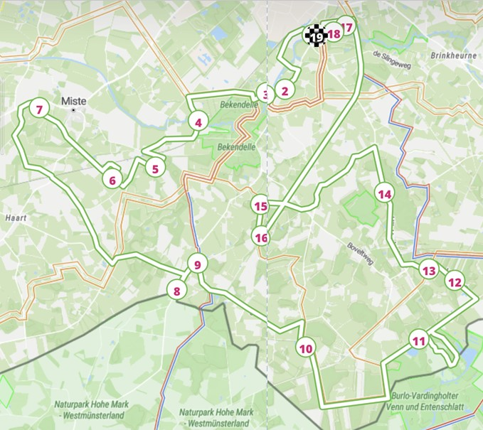
Inhoud
[ 1 ] Begin fietsroute - Parkeerplaats Restaurant De Gulle Smid 3
[ 2 ] Het Vriezenhuis 4
[ 3 ] Berenschot’s watermolen 4
[ 4 ] Vistrap 5
[ 5 ] Scholtenboerderij Het Kreil 6
[ 6 ] Wandeling Landgoed Kotmans met het Schrieverspad 6
[ 7 ] Scholtenboerderij Meenk-Rosen. 7
[ 8 ] Ruitenburgerschans 8
[ 9 ] de Dikke Steen en de Bevrijdings steen van het Woold. 8
[ 10 ] Scholtengoed de Roerdinkhof 9
[ 11 ] Wandeling Natura 2000 gebied Wooldse Veen. 10
[ 12 ] Rustplaats Camping Veenemaat 11
[ 13 ] Vlasoven te Veene in Woold 11
[ 14 ] Scholtengoed Hijink 12
[ 15 ] Oude Veldoven 13
[ 16 ] Weideterras Kötters 14
[ 17 ] Strandbad Winterswijk 15
[ 18 ] Facultatief: Wandelpad bleekweide 15
[ 19 ] Einde fietstocht 16

Start:
Parkeerplaats Restaurant de Gulle Smid, Mr. A. Th. Van Houtenlaan 4, Winterswijk.

Fietsroute:
Het doel van deze fietstocht met een tweetal korte wandelingen is te genieten van het coulisselandschap van het Nationaal Landschap Winterswijk met zijn oude Scholtengoederen en boerderijen. De fietstocht is circa 30 km lang en gaat over binnenwegen, zandwegen en soms karrensporen. Niet alle wegen zijn altijd even goed begaanbaar.

Wandelingen:
Tijdens de fietstocht zijn er twee afstapmomenten voor korte wandelingen. De eerste is in de buurtschap Miste, een rondwandeling van een 1 km over het landgoed Kotmans. De andere wandeling is 1,5 km en gaat door het Natura-2000 natuurgebied Wooldse Veen in de nabijheid van de Duitse grens. Nabij het eindpunt waar u ook bent gestart kunt nog een korte wandeling maken over de bleekweiden.
Bij deze beide wandelingen staan flora en fauna centraal.
Let op: Delen van de wandeling kunnen afhankelijk van het seizoen drassig zijn. Denk aan het juiste schoeisel.
De wandelingen zijn opgenomen in de navigatie van de fiets app, maar in deze gebieden is fietsen niet toegestaan.

Scholtengoed en keuterboer:
De oude Scholten zijn met hun starre en behoudende houding ten aanzien van vernieuwingen, hun sociale status (aanzien) en als ‘grootgrondbezitters’ essentieel geweest voor het behoud van het oude coulissenlandschap. De bossen, houtwallen en de relatieve kleinschaligheid van weilanden en akkers in het buitengebied van Winterswijk zijn daar het directe gevolg van.

Uitgebreide informatie over scholtenboerderij en scholtenboeren is te vinden op Wikipedia: https://nl.wikipedia.org/wiki/Scholtenboerderij

Scholtengoederen zijn ontstaan in de middeleeuwen en zijn voornamelijk te vinden in de oostelijke Achterhoek, Twente en het aangrenzende Westfalen. De scholte of schulte was aanvankelijk een vertegenwoordiger van de landeigenaar (meestal een graaf, hertog, bisschop, klooster en ook de Oranjes). Scholten bewoonden grote boerderijen en beheerden de bijbehorende uitgestrekte gronden en pachtboerderijen. Na de Franse tijd, ca 1810, werden ze zelf eigenaar van die gronden en pachtboerderijen. Later rond 1860 werden die gronden nog eens fors uitgebreid bij de naar rato verdeling van de markegronden.

In de tweede helft van de 19de eeuw werden veel Scholtenboerderijen vergroot met een zogenaamd dwarshuis. Een klein aantal behield de oude Saksische bouw.
Veel van die Scholtenboerderijen zijn bewaard gebleven en zijn prominent aanwezig in het landschap.

De route gaat door een eeuwenoud cultuurlandschap, een coulisselandschap dat door de mens is gemaakt. De kronkelige loop van wegen en beekjes, de locatie van weilanden en akkers zijn eeuwenlang door het reliëf van het terrein bepaald.

Onderweg zijn er ook voorbeelden te zien van nieuw cultuurlandschap, begin vorige eeuw ontstaan door ontginning van heidegronden en drassige moerassen (onlanden of woeste grond). Kenmerkend voor dit nieuwe cultuurlandschap zijn de lange rechte wegen en sloten, relatief grote open vlakten met weilanden en akkers, geschikt voor grootschalige gemechaniseerde landbouw. De productiebossen zijn te vinden op de voormalige natte gronden met (naald)bomen op langwerpige ophogingen en daartussen greppels voor de drainage (rabatten).

We wensen u veel plezier met deze prachtige tocht door het nationaal landschap Winterswijk.

OPENBAAR VERVOER:
Neem de trein naar Station Winterswijk en gebruik daarna de optie “Navigeer naar startpunt” in de app. De parkeerplaats bij restaurant De Gulle Smid bevindt zich op circa 1,5 km van het NS-station. In Winterswijk zijn meerdere mogelijkheden voor het huren van fietsen.
EIGEN VERVOER:
Gebruik de optie “Navigeer naar startpunt” in de IVN route app.
De parkeerplaats bij het restaurant De Gulle Smid is gratis en beschikt over circa 40 plaatsen, deze zijn niet geschikt voor elektrisch opladen. De oprit naar de parkeerplaats is aan de Wooldseweg tegenover het bedrijf Winterwarm, parallel aan de Boven-Slinge en u ziet voor u de watermolen Den Helder.

[ 1 ] Begin fietsroute - Parkeerplaats Restaurant De Gulle Smid
Parkeerplaats Restaurant de Gulle Smid
Mr. A. Th. Van Houtenlaan 4, Winterswijk

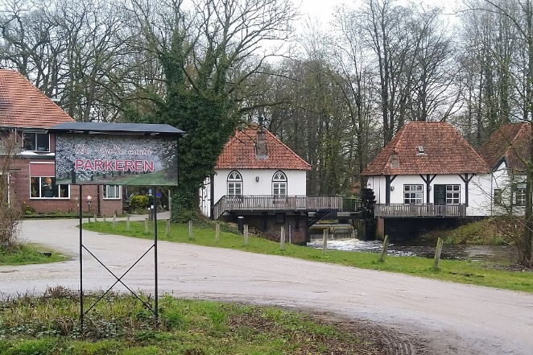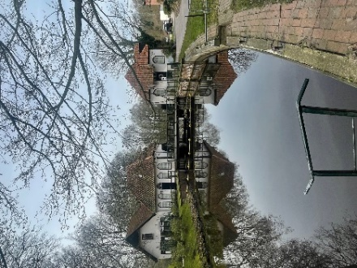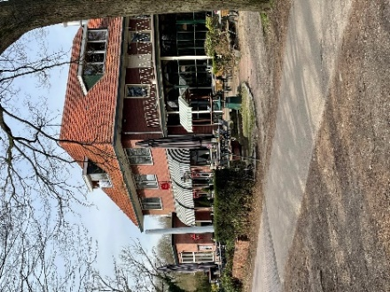

De parkeerplaats bij het restaurant De Gulle Smid is gratis en beschikt over circa 40 plaatsen, zij zijn niet geschikt voor elektrisch opladen.

[ 2 ] Het Vriezenhuis

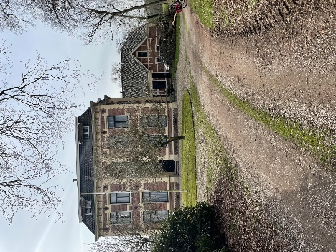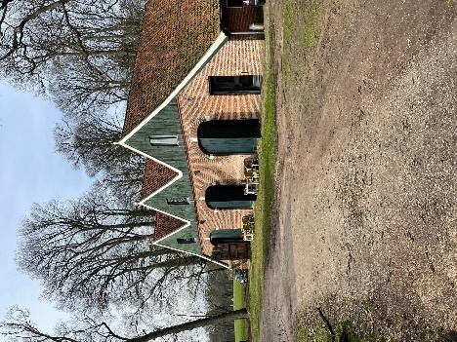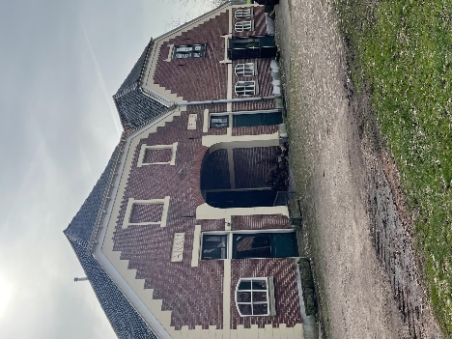

Het Vriezenhuis is een imposante Jugendstil-villa en het behoort tot het oude scholtengoed Hijink, dat vanaf 1648 altijd in handen van dezelfde familie scholteboeren is gebleven. Wel veranderde rond 1850 de familienaam Hijink in Esselink en Jan Esselink, die in het najaar van 2022 op hoge leeftijd overleden is, was de laatste telg van dit geslacht. Zijn grootvader liet in 1904 de villa bouwen en de toen modieuze Jugendstil, voor de oude boerderij, die van oudsher werd aangeduid als ‘de Vrieze’.

De voormalige woonruimten van de oude boerderij werden deels omgebouwd tot stallen, maar een ander deel is er nog steeds en doet tegenwoordig dienst als vakantiehuis. De knechten- en meidenkamers zijn er nog, inclusief de luiken waarmee zij het vee in de gaten konden houden. Er zijn in de boerderij nog veel authentieke elementen terug te vinden, zoals de potscheuren op de vloeren, veelkleurige rechthoekige steentjes van gebakken klei, een afvalproduct van de plaatselijke pottenbakkerijen.

De nieuwe woning van de familie Esselink werd aanvankelijk nogal verguisd, de familie werd ‘stadse’ allures verweten onder andere vanwege de gevelversieringen met karakteristiek Jugendstil schilderwerk. De fraaie villa is nog vrijwel geheel in de oorspronkelijke staat en is een rijksmonument. Het boerenbedrijf is al lang beëindigd, maar het Vriezenhuis vormt het hart van een circa 70 ha bosrijke groot landgoed, waaronder ook een deel van het nabijgelegen Natura 2000 gebied de Bekkendelle.

[ 3 ] Berenschot’s watermolen

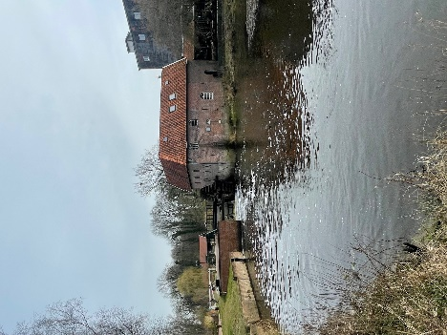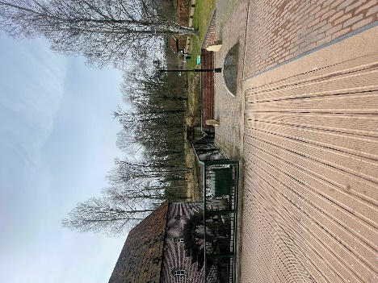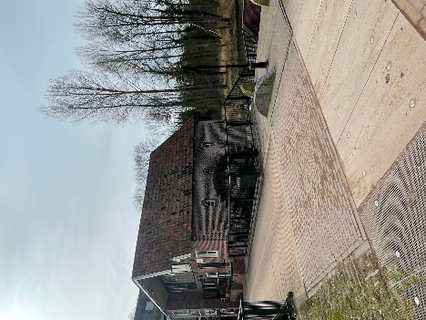

De watermolen in Woold is in 1652 gebouwd, overigens zeer tegen de zin van de Heer van Bentheim, dat was te verklaren dat de Plekenpolse molen (de molen bij het startpunt restaurant De Gulle Smid) bij de havezate een leen van de heer van Bentheim was. De bouw ging ondanks deze protesten toch door en er werd een dubbele watermolen neergezet, dat betekende dat op beide oevers van de Boven-Slinge een molengebouw stond. Op de linkeroever een korenmolen en op de rechteroever een oliemolen.

In 1726 werd de molen verkocht aan de scholte Jan Roerdink en in 1749 lieten diens zoon en schoondochter de molen totaal herbouwen. Een steen waarvan de tekst nog gedeeltelijk leesbaar is, is nu nog te zien als aandenken aan deze nieuwe molen. Eind negentiende eeuw werd de oliemolen afgebroken en in 1911 werd de overblijvende korenmolen verkocht aan Gerrit Willem Berenschot. Eén tak van de familie werd bakker en de andere molenaar. Al vrij snel na de aankoop van de watermolen werd overgegaan op mechanisch malen door een motor. In 1921 werden de beide puntdaken van de watermolen vervangen door een plat dak. Een aardig weetje is nog dat in de jaren dertig van de vorige eeuw zand uit de molenkolk werd gehaald, dat als metselzand diende.

In 1938 kwam de familie Buunk in beeld, de huidige eigenaren van de watermolen. Een zus van Willem Berenschot was getrouwd met Johan Buunk en die namen het molenaarschap op zich na het overlijden van Willem Berenschot. Buunk verkocht aanvankelijk brandstoffen en kunstmest, maar in 1960 breidde hij zijn mengvoederfabriek uit en werd een motorhuisje aan de maalderij gebouwd. Uiteindelijk had Buunk een volwaardige veevoederfabriek waarmee hij mengvoer leverde dat alle noodzakelijke voedingselementen bevatte. De zoon van Johan Buunk, Wim en zijn vrouw Tineke bestieren de watermolen tegenwoordig als horecagelegenheid. In 1984 is de molen totaal gerestaureerd olv molenbouwer Henk Vaags, met financiële steun van monumentenzorg en de Gelderse Molenstichting. In 1987 kwam de vergunning om de meelfabriek in een horecagelegenheid te veranderen.

[ 4 ] Vistrap

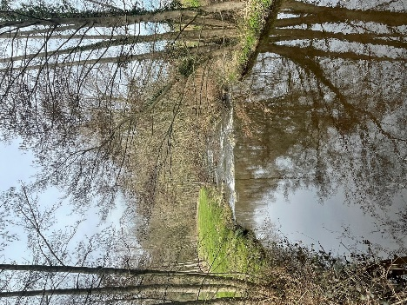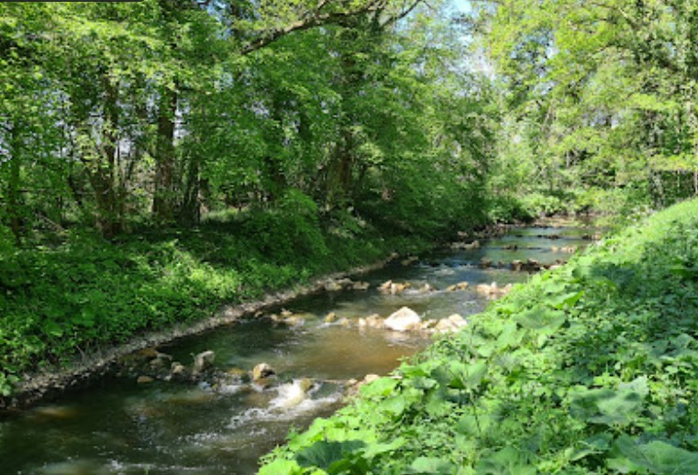
U staat bij één van de vistrappen die het waterschap Rijn en IJssel in de Boven-Slinge heeft aangelegd. Een vistrap is een bijzonder soort stuw waarbij vissen, maar ook ander waterleven de stuw kunnen passeren en zo een ecologische verbinding vormen met de bovenstroom. Voorheen waren in de bovenloop betonnen stuwen met een verval van 80 cm was dit niet mogelijk.

[ 5 ] Scholtenboerderij Het Kreil

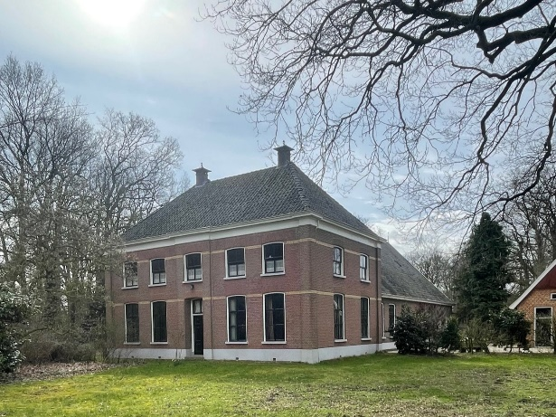
Het Kreil was een belangrijke boerderij in de buurtschap Miste, maar wordt niet tot de echte scholtengoederen gerekend. Het was namelijk al lang voor de Franse tijd (1795) een vrij goed, het is in 1535 van de Marke Miste gekocht.
De boerderij ligt in een fraai hoevelandschap met bosjes en houtwallen. De huidige boerderij is in scholtenstijl gebouwd en staat al zo’n 250 jaar deze plek. In de eerste helft van de twintigste eeuw werd het Kreil bewoond door een Tenkink, later in de tweede helft werd dat een Esselink. Beide namen zijn tot op de dag vandaag bekende namen van scholtenfamilies.

[ 6 ] Wandeling Landgoed Kotmans met het Schrieverspad

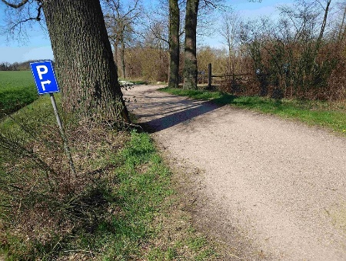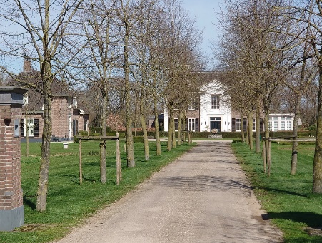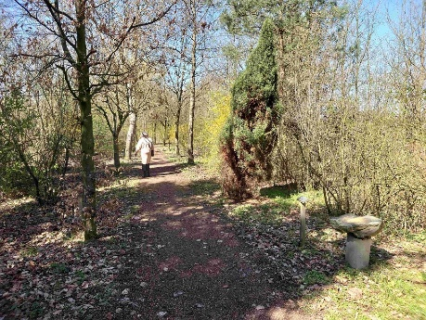

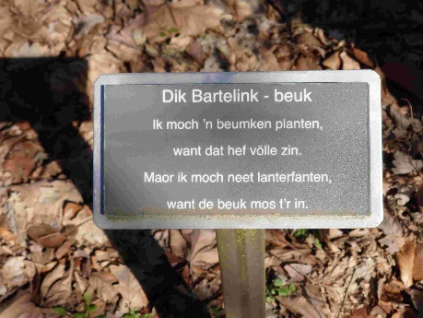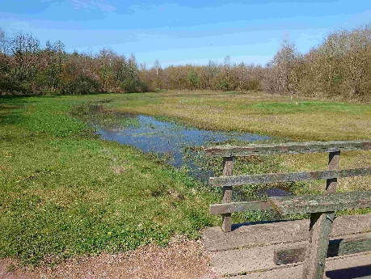

Landgoed Kotmans is een plek waar cultuur en natuur samenkomen.
Het is een nieuw landgoed in de buurtschap Miste. Op het terrein is vanaf de kleine parkeerplaats een rondwandeling uitgezet over het Schrieverspad. Een pad met zwerfkeien en een laan met bomen, aangeplant door dialect schrijvers /-sters die veel gedaan hebben voor behoud van de streektaal.
Er staat een schuurtje met een verzameling fossielen en stenen die in Miste zijn gevonden. De plek bij het schuurtje leent zich uitstekend voor een picknick. De wandeling gaat verder door de verschraalde stuk natuurgebied.
Meer informatie: zie website https://www.schrieverspad.nl/

[ 7 ] Scholtenboerderij Meenk-Rosen.

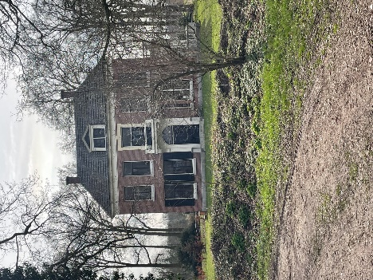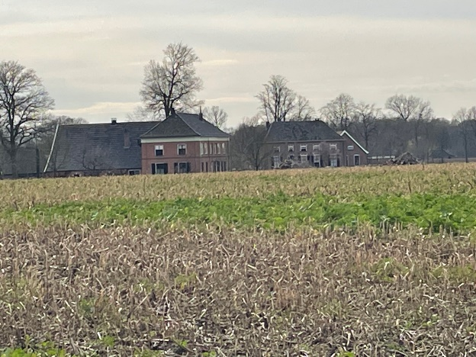
Scholtenboerderij Meenk, bestaat uit twee voorhuizen, die verbonden zijn door een lager gebouwd tussenhuis. Het oorspronkelijke gebouw was met het achterhuis naar de doorgaande weg gebouwd. Dit was gebruikelijk bij grote scholtenboeren omdat de oogst zo gemakkelijk naar binnen gebracht kon worden. Het gebouw is eind 19e eeuw gesloopt en herbouwd met de voorkant naar de doorgaande weg, dus anders dan in die tijd gebruikelijk was.

Op het erf is eind 19e eeuw ten behoeve van de bedrijfsmatige activiteiten een vrijstaande schuur gebouwd. Deze schuur is in latere tijd gewijzigd en valt niet onder de Rijksmonumenten. De vroegere alarmbel of gruwelbel die werd geluid voor de ‘helpedagen’ staat op het huidige woonhuis. Wanneer de scholte vroeger hulp nodig had, lees arbeidskrachten, meestal in de oogsttijd, liet hij de klok luiden. De pachtboeren moesten dan hun eigen werkzaamheden staken en werden onmiddellijk verwacht op de boerderij. De bel heette dan ook in het dialect van de streek de 'groewelbelle' (gruwelbel).

In de volksmond wordt de scholtenboerderij Meenk ook wel ‘Meenk Roosen’ of ‘Tenkink Roosen op Meenk’ genoemd. Veel scholtenboeren op Meenk hadden de achternaam Roosen, Tenkink of Bessinkpas.
Dat de scholtenboerderij Meenk een groot en belangrijk scholtengoed was van diverse families blijkt uit de vroegere gegevens. In Miste tot in Woold en Ratum bevonden zich de pachtboerderijen van scholtenboerderij Meenk. Het aantal pachtboerderijen liep op tot ongeveer twintig.

[ 8 ] Ruitenburgerschans

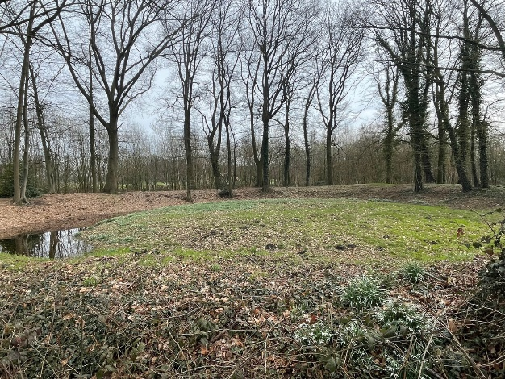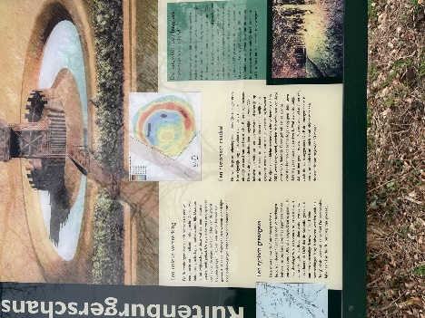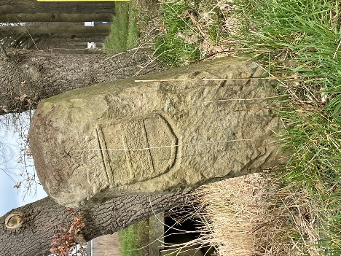

Vlak voor de grens met Duitsland is links de Ruitenburgerschans, een oud verdedigingswerk uit (vermoedelijk) de Middeleeuwen.

Iets verderop staat op de grens een mooie oude zandstenen grenssteen uit 1767, geplaatst nadat in 1766 tijdens het convent van Burlo, de grens tussen het Bisdom Münster en het Hertogdom Gelre werd vastgesteld.

[ 9 ] de Dikke Steen en Bevrijdingssteen van het Woold.

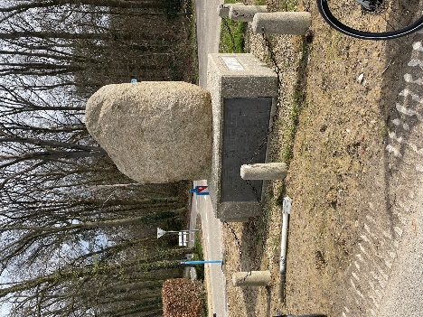
De Dikke Steen is in 1919 geplaatst ter herinnering aan de verharding van de weg van Miste naar Woold. In het voetstuk waar de steen op rust ziet u de namen van bekende scholtenboeren ingebeiteld.

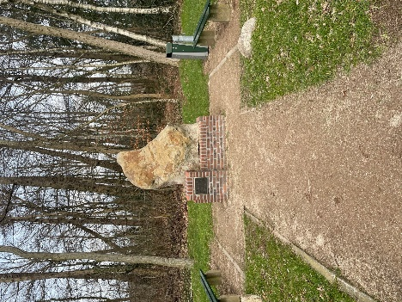
Een stukje verder, bij de kruising met de Roerdinkweg en Meerdinkweg staat ook een steen. Deze is ter herinnering aan de 40-jarige bevrijding van Woold, het eerste stukje Nederland boven de rivieren dat in maart 1945 vanuit Duitsland bevrijd werd.

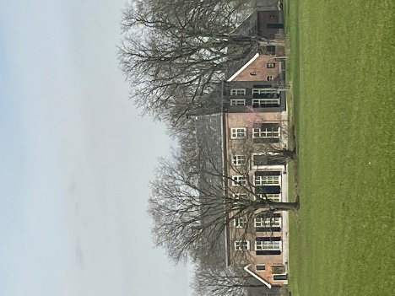
Hier rechtsaf de Roerdinkweg in.
Wanneer u vanaf de Roerdinkweg schuin rechts achterom kijkt ziet u een, nog aan Holdersweg is gelegen, mooie oude scholtenboerderij.

[ 10 ] Scholtengoed de Roerdinkhof

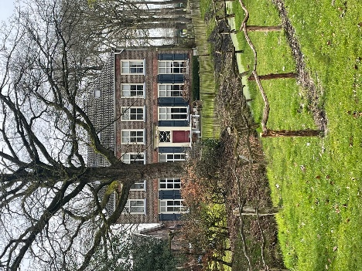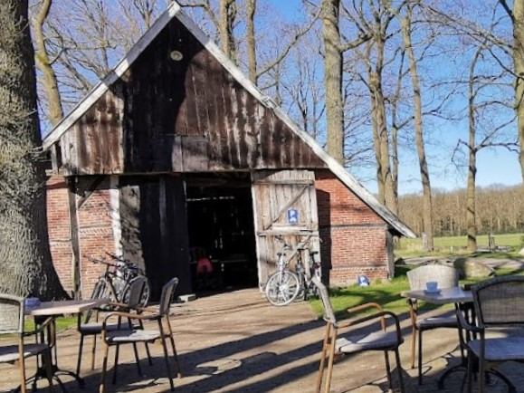
Al in 1225 wordt Roerdink genoemd. Het was eeuwenlang een belangrijk hofgoed, horig aan het Huis Bredevoort. Een hofgoed werd geleid door een scholte. Deze vertegenwoordigde de grondeigenaar, maar was net als een groot deel van de lokale bevolking, een horige. De scholte moest ervoor zorgen dat de hofhorigen hun verplichtingen goed nakwamen, maar ook zelf verplichtingen. Zo moesten de Roerdinks tot 1628 acht voeren hout voor de bakoven en brouwerij op het kasteel van Bredevoort afleveren, naast een aantal andere producten en ook diensten.

Waar in de loop der eeuwen de macht van de adel begon te tanen, nam die van de scholten echter evenredig toe. Na de Franse revolutie werden ze zelfs de eigenaren van de grond. Het werden en herenboeren, die in de jaren daarna hun bezit nog aanzienlijk uitbreidden. Zo kreeg Roerdink, na de markeverdeling in Woold rond 1850, 180 hectare van de in totaal 550 hectare woeste grond in de buurtschap in handen.

Roerdink heeft niet meer de macht van weleer, in de periode van de meest uitgebreide bezittingen zouden onder Roerdink wel 88 schoorstenen van pachtboerderijen hebben gerookt. Eén van die pachtboerderijen is de authentiek ogende honderden jaren oude pachtboerderij Roerdinkschoppe, die bijna aanpalend aan de scholteboerderij is te vinden.

[ 11 ] Wandeling Natura 2000 gebied Wooldse Veen.
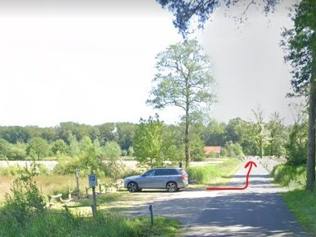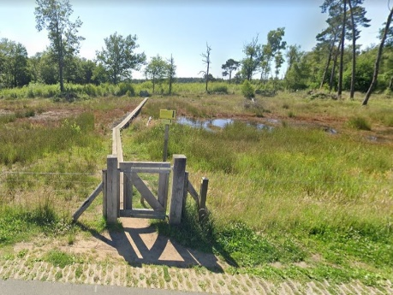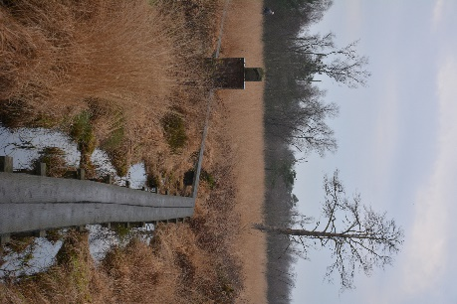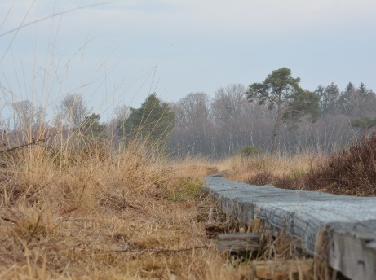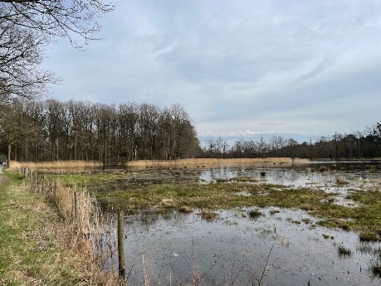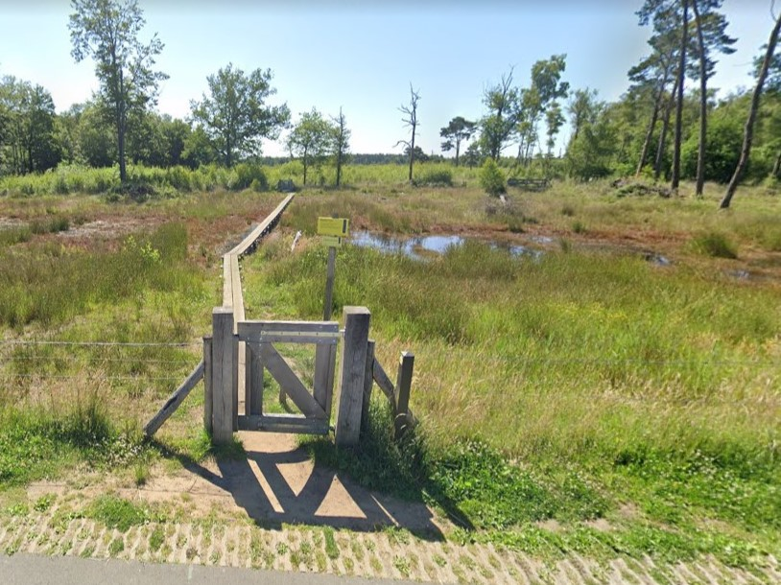
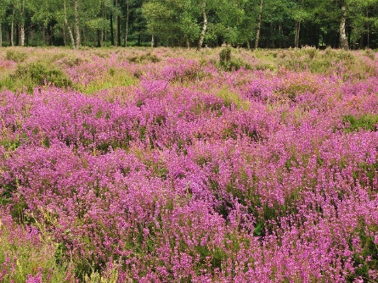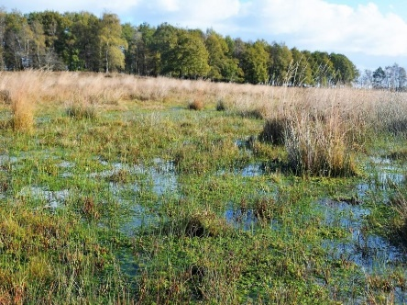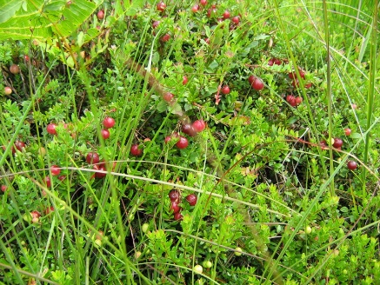
(foto's, dopheide, veenmos, veenbes)
Voor een wandeling plaatst u uw fiets op de kleine parkeerplaats aan de Kuipersweg en loop ~ 100 m in oostelijke richting en ga door het hek aan uw rechterhand naar vlonderpad.
Met deze wandeling over het vlonderpad krijgt u een goede indruk van het hoogveen gebied. Uiteindelijk komt u weer op de Kuiperweg en loopt weer terug naar de parkeerplaats met de fiets. De wandeling is ca 1,5 km lang en zeker de moeite waard.

[ 12 ] Rustplaats Camping Veenemaat
Veenweg 2, 7107 BB Kotten

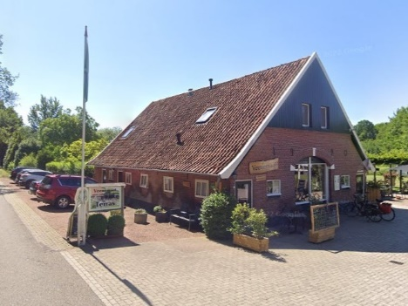
Een camping met terras voor iets te eten of te drinken.

[ 13 ] Vlasoven te Veene in Woold
Nabij Veenweg 3 Woold
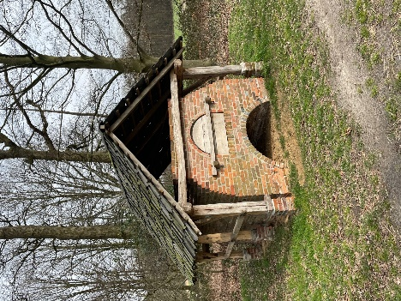
Vlasoven te Veene is omstreeks 1825 gebouwd en tot circa 1890 in gebruik geweest. In de jaren zestig van de 20e eeuw is de oven beschadigd door boomtakken bij een heftige storm. De oven werd in verband met vuurgevaar niet meer gebruikt bij boerderij ’t Veenhuis op het landgoed Te Veene. De oven is na schenking door de heer Willem te Veene in de jaren zeventig herbouwd bij boerderij Kössink aan de Kremerweg 1 in Winterswijk Huppel. Na ruim 50 jaar is de vlasoven in 2022 teruggeplaatst op landgoed Te Veene nabij de oorspronkelijke plek aan de Veenweg in het Woold. Tot in de achttiende eeuw was de vlasvezel in Europa naast wol de belangrijkste grondstof voor textiel, maar in de negentiende eeuw is hij als zodanig verdrongen door katoen. De teelt kan zich nu alleen nog staande houden met behulp van subsidies.

Wanneer alle vlasbewerkingen in chronologische volgorde gezet worden ziet dat er als volgt uit:
- ploegen
- zaaien (ongeveer de 100e dag van het jaar), eggen en wieden
- oogsten (uittrekken; ongeveer de 200e dag van het jaar)
- repelen (zaaddoosjes verwijderen)
- roten
- drogen (in de vlasoven)
- braken
- zwingelen
- hekelen
- spinnen (als het gesponnen is, is het linnen)
- weven
- bleken en naaien

[ 14 ] Scholtengoed Hijink

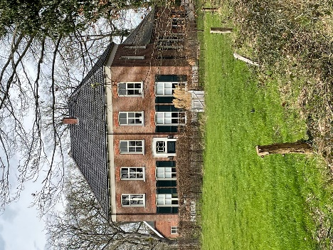
Ongeveer zes kilometer ten zuiden van Winterswijk ligt het scholtegoed Hijink aan de Hijinkhoekweg, een uitvalsweg naar het dorp. Ook hier weer het oude hoevelandschap in Woold, dat we in belangrijke mate te danken hebben aan de behoudende instelling van de scholten, die behalve boer en grootgrondbezitter, ook nog bosbeheer deden. De houtproductie vormde een gestage bron van inkomsten en bovendien leenden de bossen zich ook goed voor de jacht.

Een stukje geschiedenis van scholtegoed Hijink speelt zich af in de tachtigjarige oorlog. Tijdens die tachtigjarige oorlog oefenen de grote scholtenboerderijen natuurlijk een grote aantrekkingskracht uit op het rondzwervende en plunderende krijgsvolk. Een Johan Hijink schrijft in 1589 dat hij is ontvoerd door Staatse troepen naar Doetinchem en pas na het betalen van 650 daalders weer vrij werd gelaten en naar huis kon gaan. Een jaar later werd hem al zijn vee afgenomen, zodat hij geen koe of kalf meer in zijn stal had. Later haalde men al zijn hooi en stro weg en of dat niet genoeg was sloeg de pest toe bij de Hijinks, waardoor de vrouw des huizes, vier van zijn kinderen, zijn oude moeder en een zuster aan de gevolgen ervan overleden. Geen gemakkelijk leven in die tijd.

Al in 1284 komt het goed Hijink in de boeken voor als het huis dat door Baldwin van Steinfurt aan de bisschop van Munster wordt verkocht. In deze tijd, de middeleeuwen, hebben grootgrondbezitters in de verre Achterhoek landerijen in bezit, die georganiseerd zijn vanuit hoven. Als zaakwaarnemers stellen de grootgrondbezitters boeren aan die de titel ‘schulte’ krijgen. Zo is Schulte Hijink zaakwaarnemer van de heren van Bredevoort, een belangrijke grondeigenaar van vele hoven in Winterswijk. In de loop der tijd is de schulte een scholte geworden en werd hij hofhorig wat niet onvoordelig was vanwege niet splitsbare boerenhof door vererving en er hoefde minder belasting te worden betaald. In de 17e en 18e eeuw nemen rijkdom en status van de scholten, de hofgoedbewoners toe. De scholten nemen veel grond en boerderijen over van de kwijnende adel op de haverzaten. Met het einde van de feodaliteit afgekondigd door de Bataafse Republiek in 1795, beschouwen de scholten zich simpelweg als eigenaren en erkennen ze de formele hofheren boven hen niet langer. In het burgerlijk wetboek van 1838 worden ook de scholten gedwongen hun bezit evenredig onder alle kinderen te verdelen en dat luidde eveneens de teloorgang in van de in omvang gigantische scholtegoederen.

In 2008 is de laatste Hijink, Ab overleden en het landgoed van circa 44 hectare en drie pachtboerderijen is nu in het bezit van Stichting Gelders Landschap.

We volgen de Hijinkhoekweg en slaan na ca 1 km linksaf de Schoolweg in, deze helemaal uitrijden tot aan de T-splitsing met Holthuisweg. Op deze kruising staat de buurtschapsschool van het Woold, meer dan 225 jaar gesticht door een aantal scholtenboeren voor onderwijs aan de boerenkinderen.

[ 15 ] Oude Veldoven

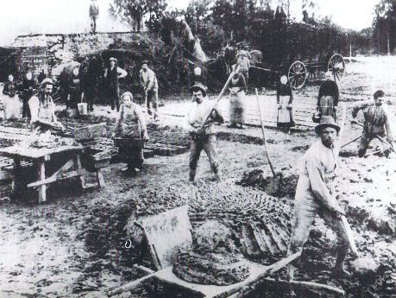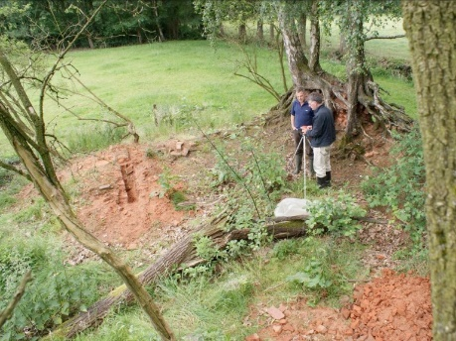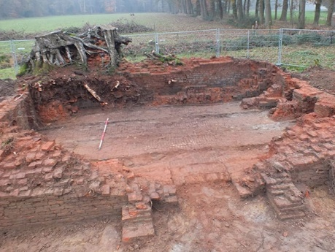
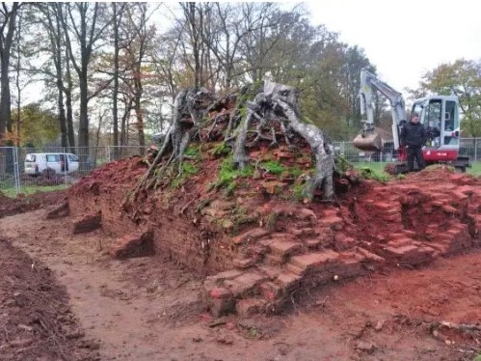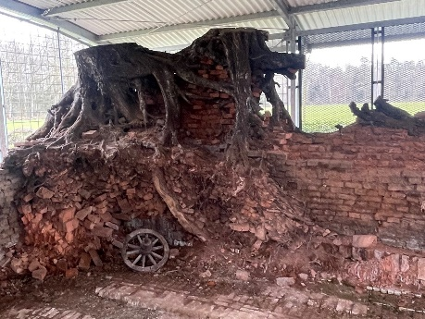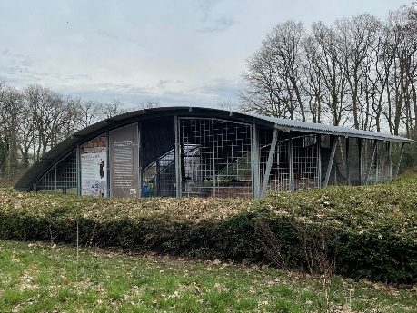

Aan de Winkelstegge in de buurtschap Woold ligt een van de laatste resten van een 19e eeuwse veldoven van Oost-Nederland.
Door seizoenarbeiders werd met leem uit de directe omgeving stenen gebakken stenen.
Deze veldovens waren in gebruik voor de steenbakkerij voordat de grote steenfabrieken hun op mars deden. Van de veldoven aan de Winkelstegge resteerde alleen nog een verhoging in het weiland. Tijdens vooronderzoek in 2009 bleek dat de contouren van de veldoven en een deel van de steeninhoud nog aanwezig waren. Reden voor de eigenaar om over te gaan tot behoud.

Het ontstaan en de teloorgang van de veldoven is aan zowel de ontginning en markeverdeling als aan de industriële ontwikkeling van Winterswijk gekoppeld.

De woeste gronden van het Lintum aan de zuidzijde van de boerderij zijn in 1854 nog niet verdeeld. Op de kadastrale hulpkaart van 1862 zijn de eerste tekenen zichtbaar die duiden op baksteenfabricage.

Aan de hand van het kaartmateriaal kunnen dan ook de volgende aannames worden gedaan. De baksteenfabricage is gestart tussen 1854 en 1862. Dit is een direct gevolg van de ontwikkelingen rondom de markeverdeling. Boerderij te Winkel verkrijgt uit de markeverdeling een aantal kleine percelen, waarbij het verst afgelegen deel gebruikt wordt voor het opzetten van een veldoven. De eerste concrete aanwijzingen verschijnen daarvan op de hulpkaart van 1862. Zeer waarschijnlijk maakt te Winkel gebruik van de leem die vrij is gekomen bij het graven van greppels, sloten en verdere ontwateringen ten bate van de ontginning van de woeste grond rondom de boerderij.
Leem is verder in het gebied direct rondom de boerderij ruimschoots beschikbaar. De tertiaire leem ligt in Winterswijk vlak aan de oppervlakte. De vrij vette klei is geschikt voor alle soorten aardewerk en steenproductie.

Het is vrij moeilijk om vast te stellen wanneer men is gestopt met het branden van de vaste veldoven. In de literatuur wordt aangegeven dat in het algemeen wordt gestopt zodra de grondstoffen moeilijker voorhanden zijn. Dit betekent in de praktijk dat de velden direct rondom de steenoven zijn afgestoken. Aangezien de veldoven door de boer en knechten zelf is gebruikt kunnen ook legio andere (persoonlijke) redenen worden bedacht.
Feiten die zeer waarschijnlijk een rol hebben gespeeld zijn:
- De afvoerwegen worden in 1880 doorsneden door de spoorlijn naar Bocholt de zogenoemde Bocheltse-Baan.
- De ringoven doet vanaf 1870 zijn intrede in het Nederlands-Duitse grensgebied. Vanaf deze periode vindt ook een explosieve toename van de vraag plaats, vooral voor de bouw van industriegebouwen in en om Winterswijk, woningbouw en stratenaanleg.
- De stichting van meerdere grote steenfabrieken rond Winterswijk rond 1895-1905.

De veldoven wordt in 1936 in een kadastrale atlas nog vermeld als voormalige steenoven. Het lijkt onlogisch dat een steenoven die langer dan 10 jaar buiten gebruik is nog wordt vermeld. Door omwonenden wordt aangegeven dat de steenoven al na 1871 niet meer is gebruikt. De reden voor het stoppen met productie zou de minderwaardige kwaliteit van de steen zijn geweest. Er zijn echter voldoende redenen om aan te nemen dat de veldoven tot zeker na de eeuwwisseling en wellicht tot 1910 is gebruikt. Door de huidige eigenaar is aangegeven dat de steenoven in het verleden nog is gebruikt als stalling voor vee. Dit betekent dat de oven dus minimaal 3 meter hoog is geweest en in ieder geval tot 1960 in bruikbare staat is geweest.

[ 16 ] Weideterras Kötters
Oude Bocholtsebaan 15, Woold
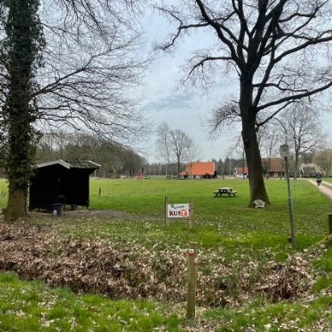

Op de hoek is hier een weideterras waar in het seizoen koffie, thee en een eenvoudige versnapering kunnen worden genuttigd.

[ 17 ] Strandbad Winterswijk

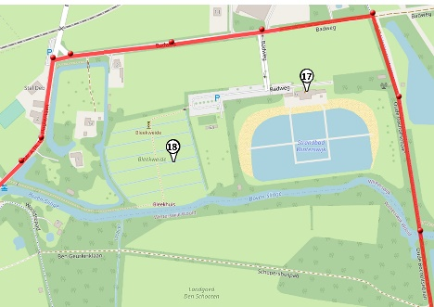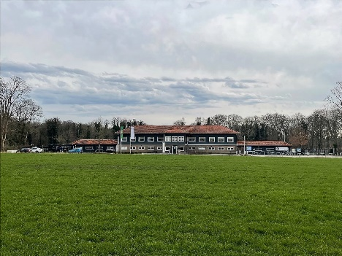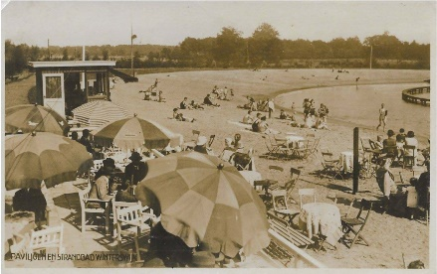

De Badweg loopt langs het Strandbad, dat in de jaren dertig van de vorige eeuw als werkgelegenheidsproject is gecreëerd. In het houten gebouw is nu een restaurant gevestigd. Het strandbad is enige jaren gesloten geweest en stond op de nominatie voor sloop, maar wordt nu gerund door vrijwilligers en is weer volledig in bedrijf.

[ 18 ] Facultatief: Wandelpad bleekweide

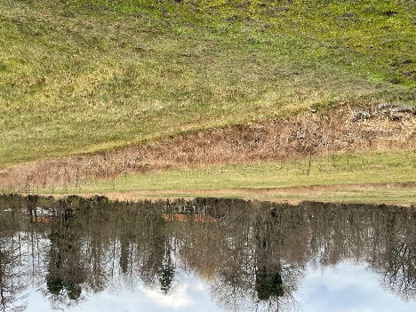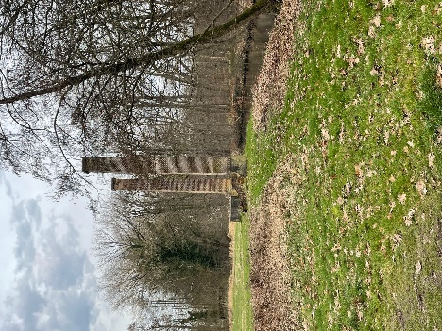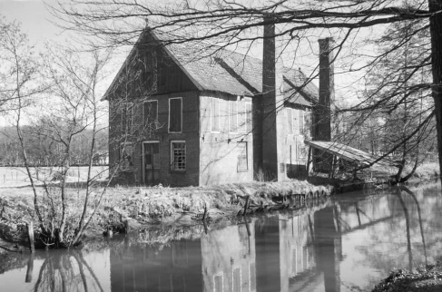

Vlak voor de brug en restaurant De Gulle Smid kunt u links een kijkje nemen op de historische bleekweiden met de restanten van het Bleekhuis. De textielfabrikanten lieten hier hun geweven goederen in de zon bleken, die voortduren nat gemaakt moesten worden. Het is nu een nat natuurgebiedje waar de orchideeën in juni bloeien.

[ 19 ] Einde fietstocht
Op de parkeerplaats voorbij de Gulle Smid is het eindpunt van de fietstocht.
Wij hopen dat u heeft genoten.

Aanraders :
Houd u ook van wandelen dan heeft de IVN een prachtige wandeling van 4,3 km langs de Boven-Slinge die start op de parkeerplaats van het strandbad.

Deze IVN fietsroute is gemaakt als eindopdracht voor de Natuurgidsenopleiding 2022-2023 van de afdeling IVN Oost-Achterhoek en is onderdeel van een drieluik te weten:
- Langs Scholtengoed in Ratum, Kotten en Brinkheurne
- Langs Scholtengoed in Miste en Woold
- Langs Scholtengoed rond Aalten en door Aaltense Goor

Bij fouten of wijzigingen in de route graag een email naar ivn.oa.routewandelingen@gmail.com met vermelding van de routenaam “Langs Scholtengoed in Miste en Woold”

Goede reis naar huis.
Met vriendelijke groet.
De werkgroep Route Scholtengoed.

Bronvermelding:
- Arjan Ligtenbarg: Scholtengoederen rondom Dinxperlo, Aalten en Winterswijk.
- Open Monumentendag 2013: fietstocht langs Scholtenboerderijen.
- Jan Neefjes en Nico Willemse: Cultuurhistorische atlas, Winterswijk.
- Willem Peletier: Winterswijk, een eeuw verandering, deel 3a.
- Jelle Reumer: Gids voor de Winterswijkse steengroeve, fossielen en mineralen.
- Geldersch Landschap en Kastelen: scriptie over natuur- en cultuurwaarden van de Winterswijkse scholtengoederen.
- Wikipedia: Scholtenboerderijen https://nl.wikipedia.org/wiki/Scholtenboerderij
- Afstudeerrapport B.Stenfert, J van Maarse, Geldersch Landschap en Kastelen: Adviesrapport Ratum en Woold,.
- Bouwhistorische verkenning van de ruïne van de boerenveldoven - 2009, van Haafkens-Rosen.
Foto’s
- Diverse internet afbeeldingen. Voor zover bekend auteursrechten vrij
- IVN Oost-Achterhoek, NGO opleiding 2022-2023, Eindopdracht Scholtengoed
- IVN Oost-Achterhoek: Werkgroep Natuurkiekers
- Internet site Oudwinterswijk.nl

Mochten er toch auteursrechten op afbeeldingen of tekst van toepassing zijn dan graag bericht.

